บันทึกแนวทางการปฏิบัติที่ดี
ชื่อผลงาน รูปแบบ/กระบวนการถ่ายทอดความรู้จากงานวิจัยสู่ชุมชน

1. เจ้าของผลงาน อาจารย์คณะบริหารธุรกิจและศิลปศาสตร์ อาจารย์คณะวิศวกรรมศาสตร์
อาจารย์คณะวิทยาศาสตร์และเทคโนโลยีการเกษตร
2. สังกัด มหาวิทยาลัยเทคโนโลยีราชมงคลล้านนา น่าน
3. ชุมชนนักปฏิบัติ ด้านการผลิตบัณฑิต
ด้านการวิจัย
ด้านการพัฒนาสมรรถนะการปฏิบัติงาน
4. ประเด็นความรู้ (สรุปลักษณะผลงานที่ประสบความสำเร็จ)
เรื่อง รูปแบบ/กระบวนการถ่ายทอดองค์ความรู้จากงานวิจัยสู่ชุมชน
ใช้วิธีเชิงระบบ (Systematic Approach) ในการสังเคราะห์รูปแบบ/กระบวนการถ่ายทอดองค์ความรู้จากงานวิจัยสู่ชุมชน ทำให้ได้องค์ประกอบของรูปแบบ/กระบวนการถ่ายทอดองค์ความรู้จากงานวิจัยสู่ชุมชน ดังนี้คือ ปัจจัยนำเข้า (Input) ได้แก่ การกำหนดเป้าหมายในการถ่ายทอดองค์ความรู้ฯ การวิเคราะห์ผู้รับการถ่ายทอดองค์ความรู้ฯ การออกแบบเนื้อหาที่จะถ่ายทอดองค์ความรู้ฯ การกำหนดกิจกรรมที่จะถ่ายทอดองค์ความรู้ฯ และการพัฒนาและเลือกทรัพยากรในถ่ายทอดองค์ความรู้ฯ กระบวนการ (Process) ได้แก่ การกำหนดบทบาทของวิทยากร/นักวิจัย การสร้างแรงจูงใจในการเรียนรู้ และการดำเนินกิจกรรมการถ่ายทอดองค์ความรู้ฯ ผลผลิต (Output) ได้แก่ ประสิทธิผลของการถ่ายทอดองค์ความรู้ฯ ประกอบด้วย ผลสัมฤทธิ์ทางการเรียนรู้ที่ได้รับจากการถ่ายทอดองค์ความรู้ฯ และ/หรือ ผลสัมฤทธิ์จากการลงมือปฏิบัติงานตามที่ได้รับจากการถ่ายทอดองค์ความรู้ฯ การควบคุม (Control) ได้แก่ การตรวจสอบและควบคุมสถานการณ์ระหว่างการถ่ายทอดองค์ความรู้ฯ ที่ไม่เป็นไปตามแผน และการตรวจสอบการเรียนรู้ของผู้รับการถ่ายทอดองค์ความรู้ฯ ระหว่างดำเนินกิจกรรม และข้อมูลย้อนกลับ (Feedback) ได้แก่ ข้อมูลย้อนกลับเพื่อปรับปรุง

รูปแบบ/กระบวนการถ่ายทอดองค์ความรู้จากงานวิจัยสู่ชุมชน “GIPF KM-MODEL”

สังเคราะห์ขึ้นตามแนวคิดวิธีระบบ (Systematic Approach) ประกอบด้วยองค์ประกอบหลัก 5 องค์ประกอบ โดยมีรายละเอียดของแต่ละองค์ประกอบหลักดังนี้
1. ปัจจัยนำเข้า (Input) องค์ประกอบที่เป็นปัจจัยนำเข้าในรูปแบบ/กระบวนการถ่ายทอดองค์ความรู้จากงานวิจัยสู่ชุมชน ได้แก่ การกำหนดเป้าหมายในการถ่ายทอดองค์ความรู้ฯ การวิเคราะห์ผู้รับการถ่ายทอดองค์ความรู้ฯ การออกแบบเนื้อหาที่จะถ่ายทอดองค์ความรู้ฯ การกำหนดกิจกรรมที่จะถ่ายทอดองค์ความรู้ฯ และการพัฒนาและเลือกทรัพยากรในถ่ายทอดองค์ความรู้ฯ โดยแต่ละองค์ประกอบมีรายละเอียดดังนี้
1.1 การกำหนดเป้าหมายในการถ่ายทอดองค์ความรู้ฯ โดยมีการสำรวจความต้องการจำเป็น (Needs) ของกลุ่มเป้าหมายว่าต้องการองค์ความรู้ในด้านใด จากนั้นกำหนดจุดมุ่งหมายเพื่อให้ผู้เข้ารับการถ่ายทอดองค์ความรู้มีความรู้ ความเข้าใจ และการประยุกต์ใช้ความรู้ที่ได้จากการถ่ายทอดองค์ความรู้ฯ ที่สอดคล้องกับความต้องการของกลุ่มเป้าหมาย ซึ่งจะทำให้ผู้เข้ารับการถ่ายทอดองค์ความรู้เข้าใจปัญหาและสาเหตุของปัญหา สามารถเรียนรู้วิธีการแก้ไข ทำให้เกิดองค์ความรู้ใหม่ ดังนั้นในการถ่ายทอดองค์ความรู้ฯ วิทยากร/นักวิจัยจะต้องจัดให้ผู้เรียนได้รับทั้งด้านความรู้ ทักษะ และเจตคติไปพร้อม ๆ กัน
1.1.1 ด้านความรู้ (Cognitive Domain) มีจุดประสงค์ให้ผู้เข้ารับการถ่ายทอดองค์ความรู้ มีความรู้ความเข้าใจเกี่ยวกับองค์ความรู้ที่นำไปเผยแพร่ การนำความรู้ไปใช้ การวิเคราะห์ปัญหา และความสามารถในการตัดสินใจเพื่อแก้ปัญหางานได้ด้วยตนเอง
1.1.2 ด้านทักษะ (Psychomotor Domain) มีจุดประสงค์ให้ผู้เข้ารับการถ่ายทอดองค์ความรู้เกิดการเรียนรู้เพื่อความสามารถในการปฏิบัติงาน โดยผู้เข้ารับการถ่ายทอดองค์ความรู้จะสามารถแสดงพฤติกรรมขั้นตอนต่างๆ ตั้งแต่ ความสามารถในการรับรู้ การเตรียมความพร้อมในการทำงาน การปฏิบัติตามแนวทางที่ชี้แนะให้ การปฏิบัติงานได้เอง การปฏิบัติงานด้วยความชำนาญ การปฏิบัติงานได้ตามเหตุการณ์หรือสถานการณ์ และการปฏิบัติงานที่สร้างสรรค์ทักษะใหม่
1.1.3 ด้านเจตคติ (Affective Domain) มีจุดประสงค์ให้ผู้เข้ารับการถ่ายทอดองค์ความรู้สามารถรับการเรียนรู้ มีการตอบสนอง เกิดค่านิยมสิ่งที่ได้เรียนรู้ สามารถจัดระบบค่านิยม และสร้างลักษณะนิสัยตามค่านิยมที่ยึดถือ
ในการกำหนดเป้าหมายการถ่ายทอดองค์ความรู้ฯ นั้น วิทยากร/นักวิจัยจะกำหนดเป้าหมายหลัก (Goal) วัตถุประสงค์ของเนื้อหาที่จะการถ่ายทอดองค์ความรู้ การนำเสนอเนื้อหาที่จะถ่ายทอดองค์ความรู้ กำหนดกิจกรรมให้สอดคล้องกับวัตถุประสงค์ โดยกำหนดเป้าหมายหลักไว้และสอดแทรกเนื้อหาความรู้พื้นฐานที่จำเป็นเสริม (กรณีที่ผู้เข้ารับการถ่ายทอดองค์ความรู้มีพื้นฐานความรู้น้อย) เพื่อเปิดโอกาสให้ผู้เข้ารับการถ่ายทอดองค์ความรู้สามารถบรรลุเป้าหมายตามที่วิทยากร/นักวิจัยกำหนดไว้ และผู้เข้ารับการถ่ายทอดองค์ความรู้ยังได้เรียนรู้ในสิ่งต่างๆ เพิ่มเติมอีกด้วย
1.2 การวิเคราะห์ผู้เข้ารับการถ่ายทอดองค์ความรู้ ขั้นตอนนี้จะช่วยให้วิทยากร/นักวิจัยสามารถกำหนดวัตถุประสงค์ของเนื้อหาที่จะการถ่ายทอดองค์ความรู้ กำหนดเนื้อหา การแบ่งกลุ่มผู้เข้ารับการถ่ายทอดองค์ความรู้ และทำให้วิทยากร/นักวิจัยรู้ว่าระหว่างในการดำเนินกิจกรรมผู้เข้ารับการถ่ายทอดองค์ความรู้กลุ่มใดควรได้รับการช่วยเหลือเป็นพิเศษ ดังนั้นวิทยากร/นักวิจัยควรทราบพื้นฐานของผู้เข้ารับการถ่ายทอดองค์ความรู้ดังนี้ คือ อายุ ความรู้พื้นฐานเดิม/วุฒิ เพราะผู้เข้ารับการถ่ายทอดองค์ความรู้แต่ละคนจะมีความสามารถทางด้านสติปัญญาไม่เหมือนกัน วิทยากร/นักวิจัยจะทราบในประเด็นนี้โดยการสอบถาม หรือวิธีการอื่นๆ ตามความเหมาะสม เพื่อสำรวจดูว่ามีความรู้หรือทักษะเพียงพอหรือไม่ หากไม่เพียงพอผู้เข้ารับการถ่ายทอดองค์ความรู้ควรได้รับความรู้หรือทักษะพื้นฐานก่อนหรือระหว่างการดำเนินกิจกรรมเพิ่มเติม ซึ่งการวิเคราะห์ผู้เข้ารับการถ่ายทอดองค์ความรู้มีความสำคัญมากสำหรับการที่จะกำหนดวัตถุประสงค์ในการนำเสนอเนื้อหาแก่ ผู้เข้ารับการถ่ายทอดองค์ความรู้ ดังนั้นวิทยากร/นักวิจัยต้องทราบพื้นฐานของผู้เข้ารับการถ่ายทอดองค์ความรู้ ว่าเป็นอย่างไร เพื่อจะนำไปสู่การคัดเลือกความยากง่ายของเนื้อหา ตลอดจนการกำหนดกิจกรรมให้เหมาะสมกับความรู้ ความสามารถและความสนใจของผู้เข้ารับการถ่ายทอดองค์ความรู้ด้วย
1.3 การออกแบบเนื้อหาที่จะถ่ายทอดองค์ความรู้ฯ ขั้นตอนนี้จะได้มาจากความต้องการจำเป็นของกลุ่มเป้าหมายโดย วิทยากร/นักวิจัยจะนำมาย่อยเนื้อหา ออกเป็นด้านความรู้และทักษะที่ต้องลงมือปฏิบัติ ให้เหมาะสมกับความรู้เดิมของผู้เข้ารับการถ่ายทอดองค์ความรู้
1.4 การกำหนดกิจกรรมที่จะถ่ายทอดองค์ความรู้ฯ โดยวิทยากร/นักวิจัย จะเป็นผู้กำหนดกิจกรรมการถ่ายทอดองค์ความรู้โดยคำนึงถึงความรู้ที่จะถ่ายทอด และทักษะที่ผู้เข้ารับการถ่ายทอดองค์ความรู้จะต้องลงมือปฏิบัติ กับเวลาใช้ในการดำเนินกิจกรรมดังกล่าวให้เหมาะสม
1.5 การพัฒนาและเลือกทรัพยากรในถ่ายทอดองค์ความรู้ฯ คือการเตรียมความพร้อมของสภาพแวดล้อมให้เอื้ออำนวยต่อการดำเนินกิจกรรม ซึ่งได้แก่ สื่อที่ใช้ เช่น PPT โปสเตอร์ แผ่นพับ วิดีทัศน์ หรือพื้นที่หรือผลสำเร็จของงานวิจัยที่ผ่านมา ฯลฯ วัสดุอุปกรณ์ช่วยสำหรับการถ่ายทอดองค์ความรู้ฯ เช่น เครื่องฉายโปรเจคเตอร์ คอมพิวเตอร์ ฯลฯ และวิทยากร/นักวิจัยที่มีความน่าเชื่อถือในด้านที่จะถ่ายทอดองค์ความรู้นั้นๆ
2. กระบวนการ (Process) องค์ประกอบของกระบวนการในรูปแบบ/กระบวนการถ่ายทอดองค์ความรู้จากงานวิจัยสู่ชุมชน ได้แก่ การกำหนดบทบาทวิทยากร/นักวิจัย การสร้างแรงจูงใจในการเรียนรู้ และการดำเนินกิจกรรมการถ่ายทอดองค์ความรู้ฯ โดยแต่ละองค์ประกอบมีรายละเอียดดังนี้
2.1 การกำหนดบทบาทวิทยากร/นักวิจัย ในกิจกรรมการถ่ายทอดองค์ความรู้ฯ นั้น วิทยากร/นักวิจัยมีบทบาทเป็นผู้ให้ความรู้/ทักษะ และควบคุมกิจกรรมให้ดำเนินไปตามแผนคอยให้คำปรึกษา แนะนำ ช่วยเหลือในด้านต่างๆ แก่ผู้เข้ารับการถ่ายทอดองค์ความรู้ฯ
2.2 การสร้างแรงจูงใจในการเรียนรู้ การสร้างแรงจูงใจในการเรียนรู้ให้เกิดขึ้นสามารถทำได้โดยการให้ผู้เข้ารับการถ่ายทอดองค์ความรู้ฯ ได้รู้ถึงเป้าหมายของการเรียนรู้เพื่อให้ผู้เข้ารับการถ่ายทอดองค์ความรู้ฯ เห็นภาพสุดท้ายความสำเร็จขององค์ความรู้หรืองานวิจัยที่จะนำมาเผยแพร่ เช่น รายได้ที่จะเพิ่มขึ้น ผลผลิตที่เพิ่มขึ้น หรือคุณภาพของผลิตภัณฑ์ที่ดีกว่าที่เคยทำมาแบบเดิมๆ เป็นต้น
2.3 การดำเนินกิจกรรมการถ่ายทอดองค์ความรู้ฯ มีขั้นตอนดังนี้
กระบวนการกระบวนการถ่ายทอดองค์ความรู้จากงานวิจัยสู่ชุมชน ประกอบด้วย 4 ขั้นตอนดังนี้
ขั้นตอนที่ 1 ขั้นสร้างความสนใจ (Generate interest)
- แบ่งกลุ่ม (Group)
- ละลายพฤติกรรม เพื่อให้ทราบอายุ วุฒิ แนะนำตัว ฯลฯ
- ถามความคาดหวังของผู้เข้ารับการถ่ายทอดองค์ความรู้
- ตอบคำถามเพื่อรับรางวัล สร้างแรงกระตุ้นให้อยากเรียนรู้
- ฯลฯ
ขั้นตอนที่ 2 ขั้นสอดแทรกความรู้ (Interpolate knowledge)
- บรรยาย
- ถาม-ตอบ
- สาธิต
- บทบาทสมมุติ
- ฯลฯ
ขั้นตอนที่ 3 ลงมือทำดู (Practice)
- ปฏิบัติงานแบบลอกเลียนตามแบบ
- ปฏิบัติตามที่มอบหมาย
- แก้ปัญหาจากสถานการณ์ที่กำหนดให้
- ฯลฯ
ขั้นตอนที่ 4 ส่องดูผลงาน (Follow up result)
- เป็นการตรวจสอบ/ติดตามงานที่มอบหมายให้ทำระหว่างดำเนินกิจกรรม
- ฯลฯ
3. ผลผลิต (Output) ผลผลิตของรูปแบบ/กระบวนการถ่ายทอดองค์ความรู้จากงานวิจัยสู่ชุมชน ได้แก่ ประสิทธิผลของการถ่ายทอดองค์ความรู้ฯ ประกอบด้วย ผลสัมฤทธิ์ทางการเรียนรู้ที่ได้รับจากการถ่ายทอดองค์ความรู้ฯ และ/หรือ ผลสัมฤทธิ์จากการลงมือปฏิบัติงานตามที่ได้รับจากการถ่ายทอดองค์ความรู้ฯ
4. การควบคุม (Control) องค์ประกอบการควบคุมในรูปแบบ/กระบวนการถ่ายทอดองค์ความรู้จากงานวิจัยสู่ชุมชน ได้แก่ การตรวจสอบและควบคุมดำเนินกิจกรรมของผู้เข้ารับการถ่ายทอดองค์ความรู้ฯ ที่ไม่เป็นไปตามแผน และการตรวจสอบความเข้าใจในเนื้อหาที่ถ่ายทอดองค์ความรู้ของผู้เข้ารับการถ่ายทอดองค์ความรู้ฯ ดังนี้
4.1 มีการสอบถามเป็นระยะๆ ระหว่างดำเนินกิจกรรมเพื่อทวนสอบความเข้าใจในความรู้และทักษะที่ได้จากถ่ายทอดองค์ความรู้
4.2 การติดตามความก้าวหน้าการดำเนินงานของผู้เข้ารับการถ่ายทอดองค์ความรู้ฯ กรณีมีการลงมือฝึกปฏิบัติงาน เพื่อเป็นการตรวจสอบและติดตามความก้าวหน้าในการดำเนินงานของผู้เข้ารับการถ่ายทอดองค์ความรู้ฯ เป็นต้น ทั้งในรูปแบบของการติดต่อผ่านทางโซเชียลมีเดีย หรือลงติดตามในสถานที่จริง ซึ่งจะทำให้วิทยากร/นักวิจัยสามารถให้คำแนะนำแก่ผู้เข้ารับการถ่ายทอดองค์ความรู้ฯ ได้ทันทีเพื่อปรับปรุงแก้ไขต่อไป
5. ข้อมูลป้อนกลับ (Feedback) ข้อมูลป้อนกลับในรูปแบบ/กระบวนการถ่ายทอดองค์ความรู้จากงานวิจัยสู่ชุมชน คือ เป็นการนำข้อมูลจากความคิดเห็นของผู้เข้ารับการถ่ายทอดองค์ความรู้ฯ วิทยากร/นักวิจัยผู้ใช้รูปแบบฯ รวมถึงผลผลิต (Output) มาวิเคราะห์หาความบกพร่องเพื่อปรับปรุงแก้ไขรูปแบบ/กระบวนการถ่ายทอดองค์ความรู้จากงานวิจัยสู่ชุมชนให้สมบูรณ์ยิ่งขึ้น
วัตถุประสงค์
เพื่อส่งเสริมให้บุคลากรได้แลกเปลี่ยนเรียนรู้เกิดแนวปฏิบัติที่ดีประเด็นองค์ความรู้ในการพัฒนาผลงานวิจัย ผลงานสร้างสรรค์ การบริการวิชาการ นวัตกรรม และ กำลังคน เพื่อเพิ่มขีดความสามารถในการแข่งขัน

เป้าหมาย
จำนวนองค์ความรู้ที่นำมาพัฒนาการปฏิบัติงานจริงของหน่วยงานอย่างเห็นผลเป็นรูปธรรม
จำนวน 1 เรื่อง

6.แนวทางการปฏิบัติที่ดี (วิธีการ กระบวนการ เครื่องมือการจัดการความรู้ที่ใช้)
มหาวิทยาลัยแต่งตั้งคณะกรรมการจัดการความรู้ โดยมีอาจารย์ทั้ง 3 คณะ
ใช้กระบวนการ 7 ขั้นตอนของ กพร.
ขั้นตอนที่ 1 การบ่งชี้ความรู้
- ประชุมคณะกรรมการจัดการความรู้ เพื่อเลือกประเด็น และเขียนแผนการดำเนินงาน
เลือกประเด็น | เขียนแผนการดำเนินงาน
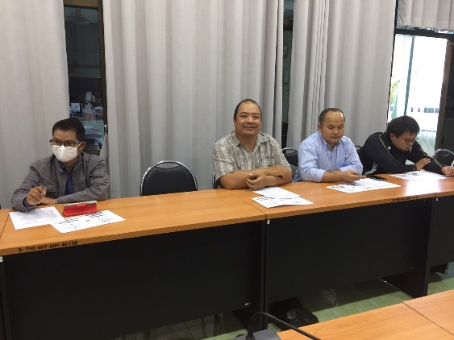 | 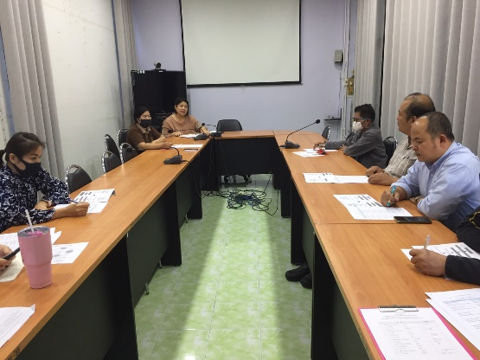
การบ่งชี้และคัดเลือกความรู้ที่ต้องจัดการ
ขอบเขตของ KM ประจำปีการศึกษา 2563
คณะกรรมการบริหารจัดการความรู้ ได้พิจารณาแล้วเห็นว่าประเด็นยุทธศาสตร์ที่มหาวิทยาลัยจะนำการจัดการความรู้ไปประยุกต์ใช้ ได้แก่
ยุทธศาสตร์ที่ 2 การพัฒนามหาวิทยาลัยเพื่อการเจริญเติบโตร่วมกับการพัฒนาประเทศ
เป้าประสงค์ พัฒนาผลงานวิจัย ผลงานสร้างสรรค์
การบริการวิชาการ นวัตกรรม และ กำลังคน เพื่อเพิ่มขีดความสามารถในการแข่งขัน
องค์ความรู้ที่ได้ : รูปแบบ/กระบวนการถ่ายทอดองค์ความรู้จากงานวิจัยสู่ชุมชน

จัดประชุมระดมสมองในกลุ่มคณะกรรมการจัดการความรู้ เพื่อกำหนดประเด็นความรู้ คณะกรรมการได้แลกเปลี่ยนความคิดเห็น ประธานให้ทุกคนร่วมกันเสนอประเด็นในการแลกเปลี่ยนเรียนรู้ ของปีการศึกษา 2563
นำหัวข้อมาพิจารณาคัดเลือก ใช้มติที่ประชุม เสียงส่วนใหญ่
การตัดสินใจเลือกเพราะ
1. สอดคล้องกับเป้าหมาย พันธกิจ วิสัยทัศน์ ประเด็นยุทธศาสตร์ขอมหาวิทยาลัย
2. ปรับปรุงแล้วเห็นได้ชัด (เป็นรูปธรรม)
3. ต้องทำเพราะงานวิจัยของคณาจารย์ ที่จะต้องนำองค์ความรู้ไปถ่ายทอดสู่ชุมชน
4. ผู้บริหารให้การสนับสนุน
5. เป็นความรู้ที่ต้องจัดการอย่างเร่งด่วน เพราะมักพบปัญหาในการดำเนินการต่าง ๆ บ่อยครั้ง

ขั้นตอนที่ 2 การสร้างและแสวงหาความรู้
เครื่องมือการจัดการความรู้ที่ใช้ : การเล่าเรื่อง
คณะกรรมการจัดการความรู้แลกเปลี่ยนเรียนรู้ การจัดการข้อมูลภายในองค์กรเพื่อการสืบค้นข้อมูลอย่างมีประสิทธิภาพ คนละ 3 นาที ให้ครบทุกคน ผู้บันทึกจะต้องบันทึกคำพูดทั้งหมดไว้ โดยยังไม่ต้องสรุปประเด็น
คณะกรรมการ km ได้มีถ่ายทอด แลกเปลี่ยนความรู้ร่วมกัน จำนวน 6 ครั้ง ดังนี้

ครั้งที่ 1 วันพุธที่ 23 ธันวาคม 2563
จากที่คณะกรรมการเล่าเรื่อง รูปแบบ/กระบวนการถ่ายทอดองค์ความรู้ สรุปได้ดังนี้
1. ความรู้พื้นฐานเดิม หรือการประเมินสถานการณ์ ก่อนที่จะให้เนื้อหาประมาณไหน
2. การสร้างแรงจูงใจก่อน ทำให้เขาอยากทำก่อน แล้วค่อยป้อนให้เขา
3. ถ้าเป็นนวัตกรรม (เครื่องจักร) ต้องไม่ซับซ้อน สามารถทดลองได้ หยิบจับได้ จะทำให้เขามีความเป็นกันเองกับนวัตกรรมและผู้สอน ทำให้ได้รับความรู้ได้ดี
4. เชิงปฏิบัติการกับ Role play ในการอบรมควรจะมี
5. แผนการอบรมหรือตารางเวลาที่ชัดเจน
6. การยกตัวอย่างที่ใกล้ตัว ให้เห็นภาพชัดเจน
7. การมีส่วนร่วมกับผู้เข้าอบรม
8. การแบ่งกลุ่ม ควรปะปนกัน ให้มีทั้งคนหนุ่ม ผู้สูงอายุ เด็ก อยู่ในแต่ละกลุ่ม
สุดท้ายเราจะมีโมเดลหนึ่งโมเดล ในเรื่อง รูปแบบ/กระบวนการถ่ายทอดองค์ความรู้สู่ชุมชน
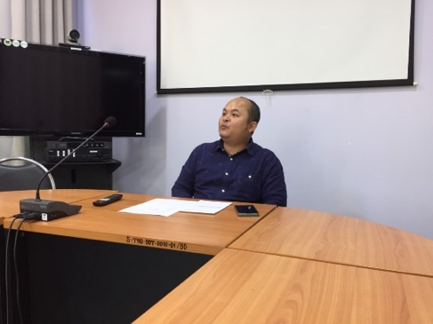 | 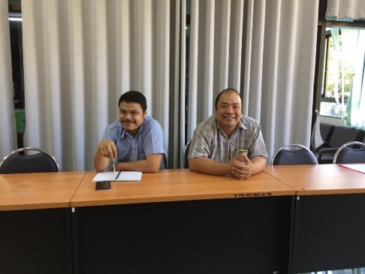
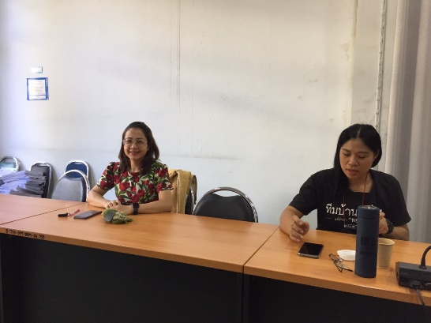
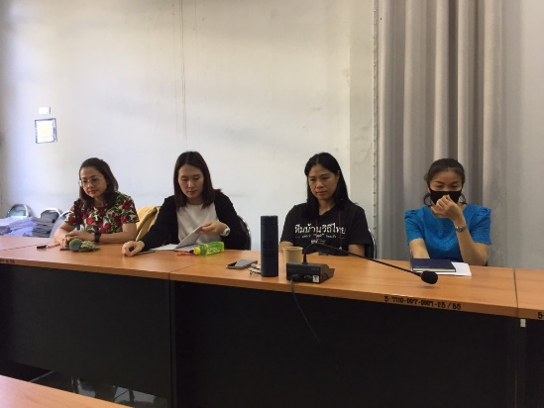

ครั้งที่ 2 วันศุกร์ที่ 22 มกราคม 2564
จากที่คณะกรรมการเล่าเรื่อง รูปแบบ/กระบวนการถ่ายทอดองค์ความรู้ สรุปความรู้ที่ได้จากการแลกเปลี่ยนเรียนรู้ครั้งนี้ มีดังนี้
1. ความน่าเชื่อถือของนักวิจัย ซึ่งจะทำให้เกษตรกรมีความเชื่อมั่นว่าเราสามารถทำได้ตามที่พูด
2. สร้างแรงจูงใจ โดยการให้ชุมชนเห็นผลกำไรที่จะได้จากการทำผลิตภัณฑ์ชิ้นนั้น
3. นักวิจัยควรมีผลงานวิจัยที่ทำไว้อยู่แล้วหรือต้นแบบ เพื่อสามารถให้เกษตรกร หรือชุมชนเข้ามาดูงานที่ทำไว้ เห็นผลที่เกิดขึ้น และนักวิจัยสามารถที่จะให้คำแนะนำ ช่วยเหลือได้อย่างเต็มที่ เกษตรกร/ชุมชนสนใจพร้อมที่จะรับฟัง รับข้อมูลจากองค์ความรู้ที่เราถ่ายทอด
4. การถ่ายทอดองค์ความรู้ มีอบรมเพิ่มความรู้ก่อน ในการอบรม จะมีเกษตรกรจำนวนมากเข้าร่วมอบรม จากนั้นหากจะลงพื้นที่ เลือกเพียง 1 ฟาร์ม เท่านั้น ทำให้สำเร็จและเห็นผล เพียง 1 ฟาร์ม หลังจากนั้นจะมีฟาร์มอื่นๆ ตามมาทำกับเราเอง
5. งานวิจัยที่จะไปถ่ายทอด ตรงกับความต้องการของชุมชนหรือไม่ กล่าวคือ เขาสามารถนำไปใช้ประโยชน์ได้โดยตรงหรือเปล่า ตรงกับความต้องการ หรือสนองตอบกับปัญหาหรือไม่ มีมากหรือน้อยและมีความสลับซับซ้อนแค่ไหน เพราะจะมีผลต่อระยะเวลาในการทำความเข้าใจ
6. ให้ชุมชนปฏิบัติให้ดูก่อน แล้วเราจึงปฏิบัติให้ดู เพื่อเปรียบเทียบผลลัพธ์ที่เกิดขึ้น
7. การมีเครือข่ายพาเราเข้าไปในชุมชนที่เขามีผลผลิต วัตถุดิบอยู่แล้ว

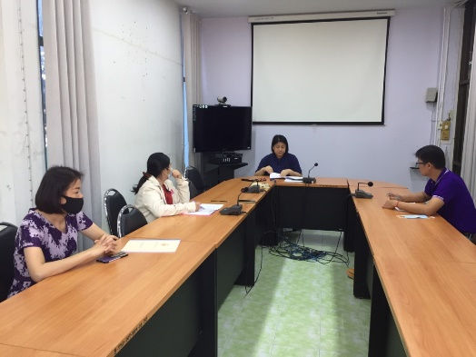 | 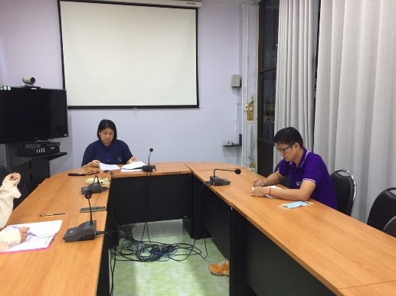

ครั้งที่ 3 วันศุกร์ที่ 29 มกราคม 2564

จากที่คณะกรรมการเล่าเรื่อง รูปแบบ/กระบวนการถ่ายทอดองค์ความรู้ สรุปความรู้ที่ได้จากการแลกเปลี่ยนเรียนรู้ครั้งนี้ มีดังนี้
รูปแบบการถ่ายทอดองค์ความรู้ ของ km ครั้งนี้ เราจะนำข้อมูลที่แลกเปลี่ยนกัน เขียนอยู่ในรูปแบบ Input output process feedback
เราก็จะได้รูปแบบ หรือ Model ที่กรรมการ KM ได้คิดรูปแบบขึ้น ซึ่งอาจจะตั้งชื่อ Model ก็ได้ เพื่อที่จะให้บุคคลทั้งภายในและภายนอก นำรูปแบบของเราไปใช้ประโยชน์ หากจะไปถ่ายทอดองค์ความรู้สู่
ชุมชน จะต้องทำอย่างไรบ้าง
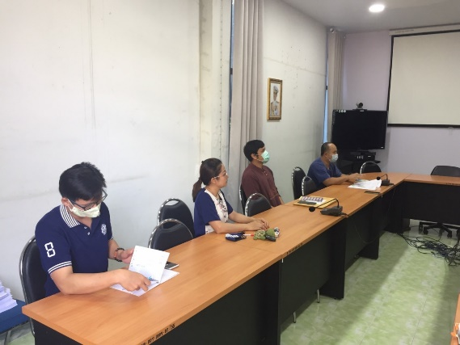
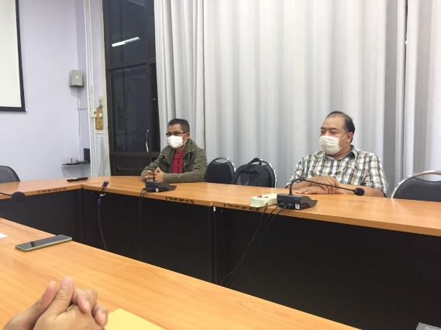

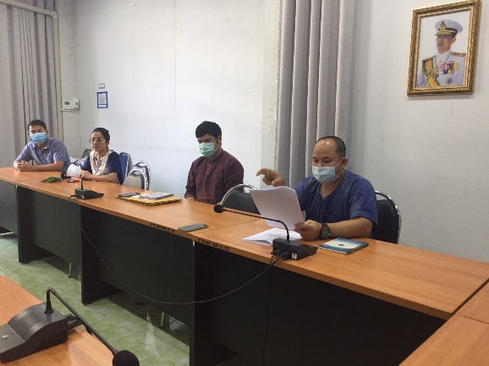
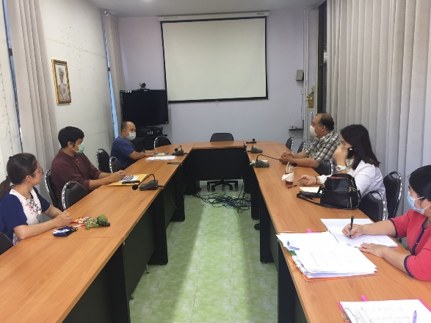

ครั้งที่ 4 วันพุธที่ 17 กุมภาพันธ์ 2564
จากที่อาจารย์ก้องเกียรตินำเสนอ ขอให้คณะกรรมการร่วมกันแลกเปลี่ยนเรียนรู้ช่วยกันเพิ่มเติมกระบวนการ ในส่วนของกิจกรรม คณะกรรมการที่เคยได้ไปทำกิจกรรมกับชุมชนมา สามารถแลกเปลี่ยนข้อมูลร่วมกัน ตาม ร่างรูปแบบที่กำหนดนี้ได้
คำว่า control เป็นในสาขาที่สอนอยู่ ก็คือ ควบคุมการปฏิบัติการทำอาหาร เช่น รสชาติเค็มไปหรือไม่ ก็ชิม และปรับไประหว่างการเรียนรู้ control ก็สามารถอยู่ในช่วงของกระบวนการ (process) ก็ได้
อาจารย์ก้องเกียรติ กล่าว่า ขั้น input อาจจะไม่ต้อง control เพราะส่วนใหญ่เป็นวิทยากรหรือนักวิจัย ก็อาจจะไม่ต้อง control
ร่างรูปแบบ/กระบวนการถ่ายทอดองค์ความรู้จากงานวิจัยสู่ชุมชน “GIPF KM-MODEL”

ครั้งที่ 5 วันอังคารที่ 23 กุมภาพันธ์ 2564
คณะกรรมการร่วมกันให้ข้อเสนอแนะ ปรับแก้ไขร่าง รูปแบบ/กระบวนการถ่ายทอดความรู้จากงานวิจัยสู่ชุมชน ร่วมกัน ได้รูปแบบ ดังนี้

ร่าง KM รูปแบบ/กระบวนการถ่ายทอดองค์ความรู้จากงานวิจัยสู่ชุมชน
ใช้วิธีเชิงระบบ (Systematic Approach) ในการสังเคราะห์รูปแบบ/กระบวนการถ่ายทอดองค์ความรู้จากงานวิจัยสู่ชุมชน ทำให้ได้องค์ประกอบของรูปแบบ/กระบวนการถ่ายทอดองค์ความรู้จากงานวิจัยสู่ชุมชน ดังนี้คือ ปัจจัยนำเข้า (Input) ได้แก่ การกำหนดเป้าหมายในการถ่ายทอดองค์ความรู้ฯ การวิเคราะห์ผู้รับการถ่ายทอดองค์ความรู้ฯ การออกแบบเนื้อหาที่จะถ่ายทอดองค์ความรู้ฯ การกำหนดกิจกรรมที่จะถ่ายทอดองค์ความรู้ฯ และการพัฒนาและเลือกทรัพยากรในถ่ายทอดองค์ความรู้ฯ กระบวนการ (Process) ได้แก่ การกำหนดบทบาทของวิทยากร/นักวิจัย การสร้างแรงจูงใจในการเรียนรู้ และการดำเนินกิจกรรมการถ่ายทอดองค์ความรู้ฯ ผลผลิต (Output) ได้แก่ ประสิทธิผลของการถ่ายทอดองค์ความรู้ฯ ประกอบด้วย ผลสัมฤทธิ์ทางการเรียนรู้ที่ได้รับจากการถ่ายทอดองค์ความรู้ฯ และ/หรือ ผลสัมฤทธิ์จากการลงมือปฏิบัติงานตามที่ได้รับจากการถ่ายทอดองค์ความรู้ฯ การควบคุม (Control) ได้แก่ การตรวจสอบและควบคุมสถานการณ์ระหว่างการถ่ายทอดองค์ความรู้ฯ ที่ไม่เป็นไปตามแผน และการตรวจสอบการเรียนรู้ของผู้รับการถ่ายทอดองค์ความรู้ฯ ระหว่างดำเนินกิจกรรม และข้อมูลย้อนกลับ (Feedback) ได้แก่ ข้อมูลย้อนกลับเพื่อปรับปรุง
ร่างรูปแบบ/กระบวนการถ่ายทอดองค์ความรู้จากงานวิจัยสู่ชุมชน “GIPF KM-MODEL”

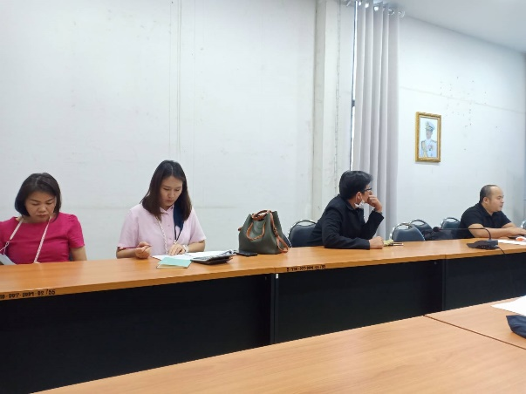
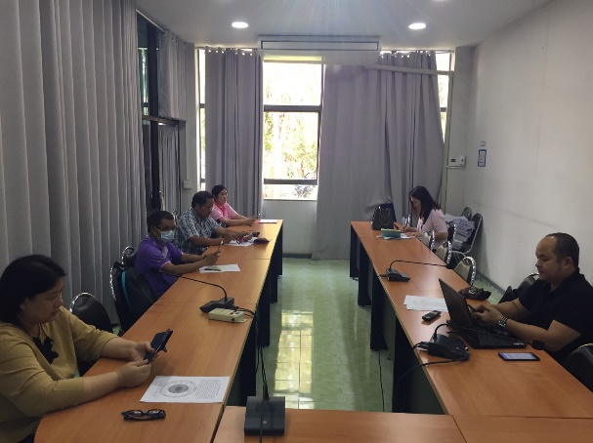

ครั้งที่ 6 วันอังคารที่ 11 พฤษภาคม 256๔
อาจารย์ก้องเกียรติ ธนะมิตร เป็นผู้สรุปองค์ความรู้ ที่ได้จากการแลกเปลี่ยนเรียนรู้ หากคณะกรรมการท่านใด รับฟังแล้ว มีข้อเสนอแนะหรือปรับแก้ไขในประเด็นใด สามารถแจ้งในที่ประชุมได้
สรุปองค์ความรู้ ตามเอกสารที่แนบมาพร้อมนี้

มติที่ประชุม คณะกรรมการจัดการความรู้ มีมติรับรององค์ความรู้ เรื่อง รูปแบบ/กระบวนการถ่ายทอด และให้นำองค์ความรู้ไปเผยแพร่เพื่อใช้ประโยชน์ ผ่าน 2 ช่องทาง คือ เว็บไซต์ และส่งเอกสารไปยังคณะ

คณะกรรมการจัดการความรู้
ประชุมผ่าน Microsoft Teams

ขั้นตอนที่ 3 การจัดความรู้ให้เป็นระบบ : รวบรวมข้อมูล จัดประเภท จัดหมวดหมู่ความรู้ สร้างและออกแบบข้อมูลบนเว็บไซต์
- ในวันที่ 9 มิถุนายน 2664 คณะกรรมการ km ได้ดำเนินการรวบรวมข้อมูลให้เป็นระบบ
ขั้นตอนที่ 4 การประมวลและกลั่นกรองความรู้ :
ในวันที่ 9 มิถุนายน 2664 คณะกรรมการ km ได้ดำเนินการจัดทำหรือปรับปรุงรูปแบบของเอกสารให้เป็นมาตรฐานเดียวกัน มีการปรับปรุงอภิธานศัพท์ให้ทันสมัยให้ผู้ใช้สามารถนำไปใช้ประโยชน์ได้
- การเรียบเรียง ตัดต่อ และปรับปรุงเนื้อหาให้มีคุณภาพดีในแง่ต่างๆ เช่น ความครบถ้วน เที่ยงตรง ทันสมัย สอดคล้องและตรงตามความต้องการของผู้ใช้
ขั้นตอนที่ 5 การเข้าถึงความรู้
-เผยแพร่องค์ความรู้ผ่านทางออนไลน์ ได้แก่ เว็บไซต์มหาวิทยาลัย, กลุ่มไลน์ เพจประชาสัมพันธ์
เป็นต้น
-ส่งเป็นเอกสารเพื่อเผยแพร่ไปยังคณะ

ขั้นตอนที่ 6 การแบ่งปันแลกเปลี่ยนเรียนรู้ ยังไม่ได้ดำเนินการ
ขั้นตอนที่ 7 การเรียนรู้ ยังไม่ได้ดำเนินการ
7.ผลสัมฤทธิ์ (ผลสัมฤทธิ์ด้านต่าง ๆ ได้แก่ เชิงคุณภาพ เชิงปริมาณ รางวัลที่ได้รับ การเป็นแบบอย่างที่ดีให้กับหน่วยงานต่าง ๆ ฯลฯ)
นักวิจัยนำรูปแบบ/กระบวนการถ่ายทอดความรู้จากงานวิจัยสู่ชุมชน “GIPF KM-MODEL” นำไปใช้ประโยชน์

8.ปัจจัยความสำเร็จ (สรุปเป็นข้อๆ)
1. การมีส่วนร่วมของอาจารย์ทั้ง 3 คณะ ในการแลกเปลี่ยนเรียนรู้ร่วมกัน ที่มาจากหลายศาสตร์ และสามารถทำงานร่วมกันจนประสบความสำเร็จได้
2. อาจารย์มีความพร้อมที่จะนำเทคโนโลยีมาช่วยในการแลกเปลี่ยนเรียนรู้
3. ได้รูปแบบ/กระบวนการถ่ายทอดความรู้จากงานวิจัยสู่ชุมชน “GIPF KM-MODEL” เพื่อนำไปใช้ประโยชน์ต่อไป
9.ปัญหาอุปสรรคและข้อเสนอแนะ แนวทางการพัฒนาต่อไป
เนื่องจากเกิดสถานการณ์โควิด ทำให้นักวิจัย ไม่สามารถนำรูปแบบ/กระบวนการถ่ายทอดความรู้
สู่ชุมชน ไปใช้ประโยชน์ได้

